Оглавление

2.1. Графы. Общие понятия 2
2.1.1. Путь, цепь и цикл в графе 7
2.1.2. Эйлеров граф 7
2.1.3. Деревья в графах 7
2.1.4. Основы графовой аналитики 10

2.1. Графы. Общие понятия.
Графы — это математические структуры, используемые для изучения парных отношений между объектами. Граф состоит из точек (вершин/узлов), соединённых отрезками (рёбрами). Вершины - это объекты, которые представляют сущности в модели. Это могут быть, например, города на карте, веб-страницы, в интернете или отделы в компании. Ребра - это связи между вершинами, показывающие взаимодействие или отношение между объектами. Например, дорога между двумя городами, гиперссылка между веб-страницами или взаимодействие между отделами в компании. Ребро, соединяющее одну вершину с другой, называется инцидентным этим вершинам. Отношение инцидентности существует только между вершиной и ребром, два ребра или две вершины не могут быть инцидентными. На рисунке 1 представлен пример графа.
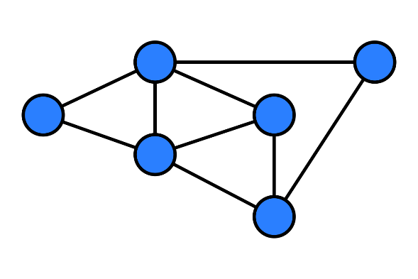
Рисунок 1 – Визуализация графа

Графы помогают визуально представлять сложные взаимодействия, например, клиенты и их транзакции, отделы и их переписка, аэропорты и рейсы между ними и т.д.
Существуют различные классификации графов в зависимости от свойств их рёбер и вершин. Например, граф может быть ориентированным или неориентированным, простым или составным, взвешенным или невзвешенным.
Ориентированным (направленным) называется граф, в котором каждое ребро имеет направление, указывающее на то, какая вершина является начальной, а какая конечной. Такие графы используются для отображения процессов, взаимоотношений, связей. Неориентированным (ненаправленным) называется граф, в котором ребра не имеют направления. В таком графе ребро A в B будет идентично ребру B в A. На рисунке 2 изображен пример ориентированного графа.
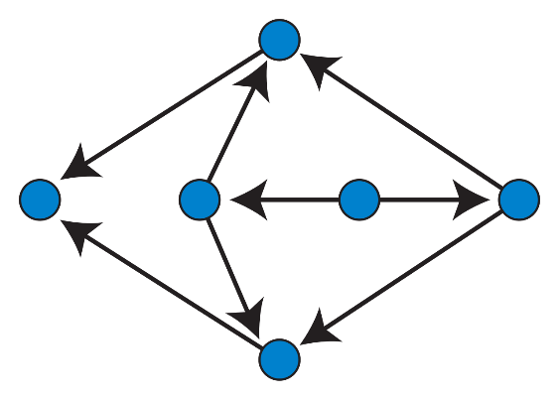
Рисунок 2 – пример ориентированного графа

Простым называется граф, в котором между любыми двумя вершинами может быть не более одного ребра и не допускается наличие петель. Полным графом называется граф, в котором любые две вершины являются смежными. То есть между любыми двумя вершинами существует ребро. С помощью полного графа удобно решать задачи полного перебора про “всех со всеми”. Пример такого графа представлен на рисунке 3.
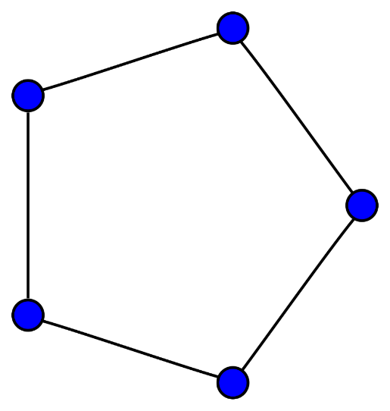
Рисунок 3 – Простой полный граф

Составным называется граф, в котором между двумя вершинами может быть более одного ребра и допускается наличие петель. Мультиграфом называется граф, в котором разрешается присутствие кратных ребер, то есть ребер, имеющих одинаковые конечные вершины, также допускается наличие петель. Мультиграф - это частный случай составного граф, где множественность ребер между вершинами является обязательным условием. Пример мультиграфа изображён на рисунке 4.
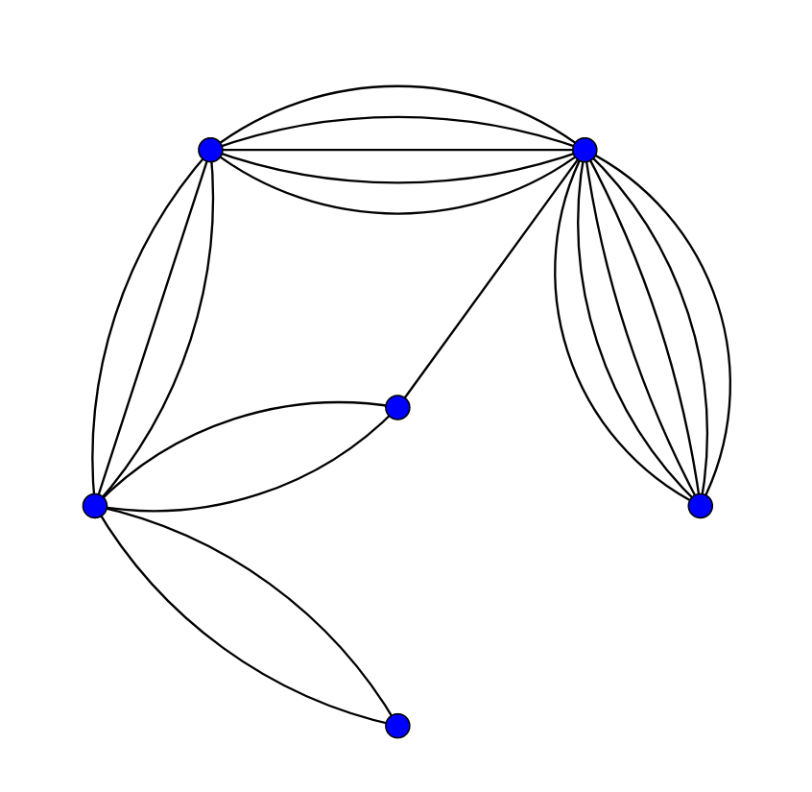
Рисунок 4 – Мультиграф

Рёбрам графа могут быть присвоены значения - веса. Веса характеризуют силу связей между вершинами. Обычно вес отображает длину пути, значимость, стоимость, время и т.д. Взвешенным называется граф, в котором каждому ребру или вершине присваивается вес. Невзвешенным называется граф, в котором ребра и вершины не имеют весов. Такой граф используют, когда важен только факт наличия или отсутствия связи между вершинами.
Петля (или цикл) – особый вид ребра, которое начинается и заканчивается в одной и той же вершине. Примером петли является перевод денежных средств клиента самому себе. Граф называется циклическим, если в графе присутствует последовательность рёбер, которая начинается и заканчивается в одной вершине. Цикл необязательно должен включать в себя все вершины. И наоборот, существуют ациклические графы, не содержащие замкнутых последовательностей рёбер. Их подвид, направленные ациклические графы, применяются для построения древовидных структур и используются во множестве сфер, включая биологию (эволюция), социологию. Другой распространенный пример - графы вычислений, которые описывают набор зависящих друг от друга операций, выполняемых последовательно или параллельно. Пример ациклических и циклических графов представлен на рисунке 5.
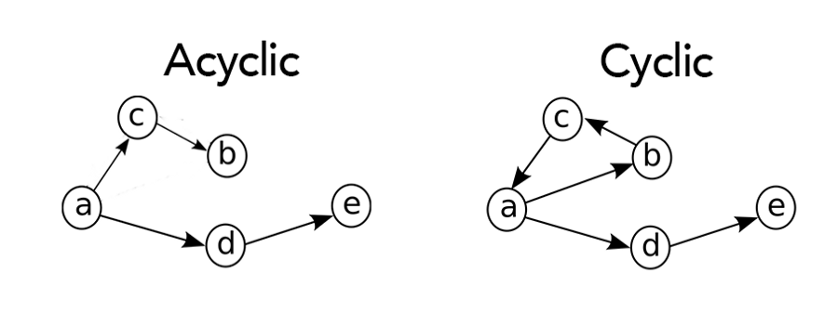
Рисунок 5 – Пример ациклического и циклического графов

Вершины графа тоже обладают свойствами:
- Если две вершины соединены ребром, то их называют смежными;
- Вершины без инцидентных рёбер – изолированная вершина;
- Если у вершины есть только одна связь с другим объектом в графе, то её называют висячей;
- Степень вершины – количество рёбер, которые выходят из неё.
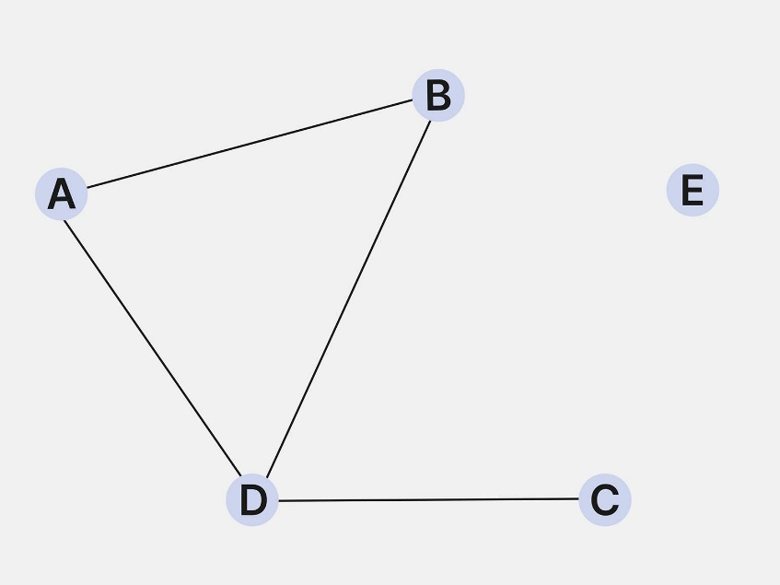
Рисунок 6 – Визуализация вершин. A, B, C и D — смежные вершины, E — изолированная, а C — висячая

Тест
1. Как называется граф, в котором каждое ребро имеет направление, указывающее на то, какая вершина является начальной, а какая конечной?
- A. Ориентированным
- B. Неориентированным
- C. Составным
- D. Взвешенным

2. Вершина графа, имеющая степень, равную нулю, называется
- A. Висячей
- B. Изолированной
- C. Отдельной
- D. Нулевой

3. Если каждая из вершин неориентированного графа соединена рёбрами с остальными, то такой граф называется:
- A. Мультиграфом
- B. Цепью
- C. Гиперграфом
- D. Полным

2.1.1. Путь, цепь и цикл в графе.
В теории графов путь, цепь и цикл — способы перемещения от одной вершины к другой. Эти понятия помогают решать задачи, которые возникают при поиске оптимальных маршрутов или при моделировании сложных систем связей.
Разновидности маршрутов в графах:
- Путь - конечная или бесконечная последовательность вершин и рёбер, в которой конец одного ребра является началом следующего.
- Цепь – последовательность рёбер, в которой каждое ребро связано со следующим с помощью общей вершины. В цепи могут повторяться вершины, но не рёбра.
- Цикл – особый случай пути, который начинается и заканчивается в одной и той же вершине. При этом все рёбра и вершины (кроме начальной и конечной) уникальны. Важное условие цикла: вы не должны проходить по одному и тому же ребру дважды.

    - Эйлеров граф.
Эйлеров граф — граф, в котором существует цикл, который проходит по каждому ребру ровно один раз и возвращается в исходную вершину. Также существует полуэйлеров граф — когда цикл проходит по всем рёбрам ровно один раз, но не возвращается в исходную вершину.
Эйлеровы графы используются для решения задач, связанных с поиском оптимального пути. Например, при прокладке туристических маршрутов или при планировании логистических цепочек.

2.1.3 Деревья в графах.
Существует особый вид графов, в которых нет замкнутых областей, но между каждой парой вершин проложен путь. Такие графы называются деревьями и широко используются в алгоритмах поиска и сортировки данных.
Основные свойства деревьев:
• Между любыми двумя вершинами существует связь.
• Между любыми двумя вершинами есть единственный путь. Это означает, что не может быть двух разных путей, соединяющих одну и ту же пару вершин.
• В дереве с n вершин ровно n − 1 рёбер. Это фундаментальное свойство деревьев.
Есть разные виды деревьев, предназначенные для решения различных задач:
Корневое дерево. Это дерево, в котором одна вершина выделена как корень. В таком дереве определено направление вниз от корня к «листьям» (вершинам, не имеющим потомков). Вершины графа делятся на родительские и дочерние. Например, если вершина A родительская для B и C, то B и C — дочерние для A. На рисунке 7 представлен пример корневого дерева.
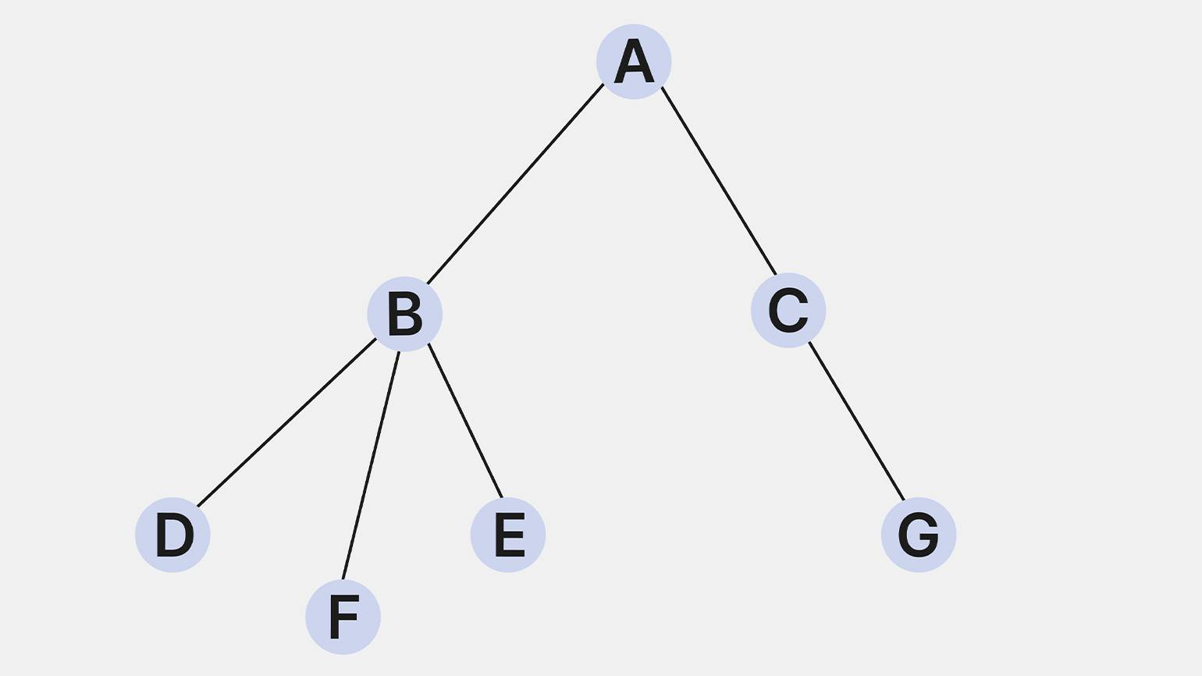
Рисунок 7 – Корневое дерево с корнем в вершине А

Например, структура файлов в компьютере организована как корневое дерево, в котором есть родительская директория и дочерние файлы.

Бинарное дерево. Это дерево, в котором каждая вершина имеет не более двух потомков. Бинарные деревья, пример которого представлен на рисунке 8, часто используются для организации поиска информации.

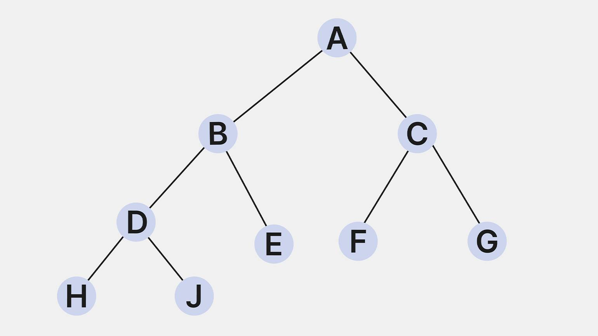
Рисунок 8 – Пример бинарного дерева

Тест
1. Конечная или бесконечная последовательность вершин и рёбер, в которой конец одного ребра является началом следующего
- A. Цикл
- B. Цепь
- C. Путь
- D. Дерево

2. Какие высказывания верны для свойств древовидных графов?
- A. Между любыми двумя вершинами есть единственный путь. Это означает, что не может быть двух разных путей, соединяющих одну и ту же пару вершин.
- B. Между любыми двумя вершинами не существует связь.
- C. Между любыми двумя вершинами существует связь.
- D. В дереве с n вершин ровно n − 2 рёбер

2.1.4. Основы графовой аналитики.
Графовая аналитика - это набор методов, направленных на изучение связей между сущностями. При помощи этих методов исследуется структура графа и выявляются неочевидные зависимости.
Различаются явные и неявные связи. Явные – cвязи, которые можно наблюдать непосредственно между вершинами (сущностями) графа. Например, финансовые операции между клиентами банка, торговые отношения между компаниями. Неявные - отношения, которые не могут быть наблюдаемы напрямую, но могут быть выведены из других связей в графе. Например, работодатель – работник, родственные связи, географическая близость.
Виды сущностей бывают:
- Люди. Примеры связей - финансовые, социальные, профессиональные;
- Организации. Примеры связей - информационные, торговые, производственные;
- Услуги. Примеры связей - юридические, банковские, образовательные;
- События. Примеры связей - логические, временные, корреляционные;
- Города. Примеры связей - географические, транспортные, экономические;
- Здания. Примеры связей - географические, производственные.
- Оборудование. Примеры связей - по типу сообщения, отраслевые, технические.
Извлекать из графов полезную информацию позволяют графовые алгоритмы, которые можно условно поделить на несколько типов:
Обнаружение сообществ (групп) - это выделение тесно связанных между собой групп людей (к примеру, через большое количество общих связей). При этом совсем не обязательно, чтобы все участники взаимодействовали друг с другом напрямую. Это семейство алгоритмов является своего рода аналогом кластеризации.
Алгоритмы центральности (концентрация) поможет выявить организаторов групп и влиятельных людей в сообществах. Под центральностью подразумевается некоторая мера значимости вершины или ребра.
Предсказание связей оценивает вероятность наличия связи между двумя отдельными людьми в том случае, если её не существует на графе.
Алгоритмы сходства пригодятся, чтобы найти похожие группы людей.
Поиск путей окажется полезен для того, чтобы найти кратчайшую цепочку знакомств между людьми. В качестве меры расстояния (весов ребер) можно использовать характеристики взаимодействия пользователей - например, частоту их общения.

Тест
1. Какие основные связи различаются в графовом анализе?
- A. Явные
- B. Косвенные
- C. Неявные
- D. Параллельные

2. Какой из графовых алгоритмов применяют, чтобы найти похожие группы людей?
- A. Поиск путей
- B. Предсказание связей
- C. Алгоритмы сходств
- D. Обнаружение сообществ

